3 сентября - День солидарности в борьбе с терроризмом

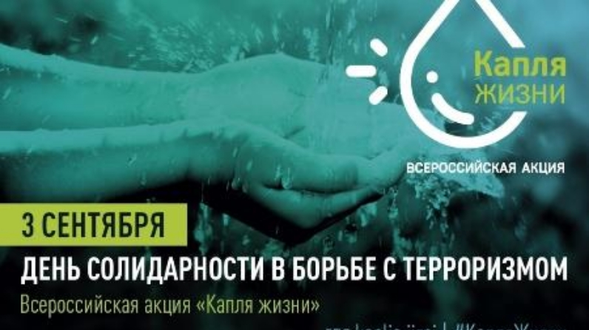

3 сентября - День солидарности в борьбе с терроризмом.
Этот день приурочен к трагическим событиям, произошедшим в первые сентябрьские дни 2004 года в г. Беслане. Тогда, во время террористического акта, погибли несколько сотен человек, большинство из которых были дети. Все три дня, находясь в заточении, они не могли выпить и капли воды. Через акцию «Капля жизни» мы призываем напоить всех тех, кого уже с нами нет - через полив цветов.
Присоединись к Акции через социальные сети («поим» цветы дома, выкладываем фотографии и/или видео в социальные сети с хэштегом #капляжизни).

